Rozvoj všech smyslů: Holčička a déšť
Autorka lekce: Mgr. Marie Straková, upraveno a doplněno Veronikou Laufkovou
Kniha: LUKEŠOVÁ, Milena. Holčička a déšť. 2. vydání. Ilustroval Jan KUDLÁČEK. V Praze: Albatros, 2019. ISBN 978-80-00-05427-8.
Anotace knihy: Poetická knížka s celostránkovými ilustracemi ladícími s atmosférou příběhu vypráví o holčičce, která chtěla na ulici někoho potkat a jednoho letního dne potkala zosobněný déšť. Hraje si s ním a poznává, jak se před deštěm chrání lidé deštníky a jak se za deště chovají zvířata. Pochopí, že i za deště je venku krásně.
Pomůcky: rozprašovač s čistou vodou
Čtenářské strategie: předvídání, hledání souvislostí, usuzování
Cíl: Dítě sděluje různými způsoby (výtvarnými, pohybovými, verbálními) své prožitky a pocity z knihy.

1. Evokace
Co nás napadá, když se řekne léto? Jaké bývá počasí?
Co je to déšť, kde se bere? K čemu je dobrý? Proč ho potřebujeme?
Kde se berou kapičky? Lze uvařit čaj – ukázka páry – proč vzniká.
Znáte nějakou pohádku/písničku o dešti nebo počasí?
AKTIVITA: Zpěv písně Prší, prší a zapojení rytmických činností:
          - Prší – na dvoudobé noty – tleskání
          - Koníčky – na čtvrťové noty – ťukání na hřbet ruky
          - Blesk – jedna doba – dupnutí
2. Práce s knihou, řízené čtení
Holčička jde a jde. Ulice je prázdná. Ani slunce nezasvítí.
Chtěla bych někoho potkat, myslí si holčička. A jak jde a jde, myslí si čím dál víc: chtěla bych někoho potkat. A jak si to myslí a myslí, najednou...
Proč chce holčička někoho potkat? Jak se cítí?
AKTIVITA: Zkuste zavřít oči a představte si, že jste holčička z příběhu. Nastavte ruce a buďte připraveni na to, že někoho potkáte. V tuto chvíli použijeme připravený rozprašovač s čistou vodou a děti jím jemně pokropíme.
Holčička potkala déšť. Byl to teprve malý déšť. Holčička mu nastavila dlaň. Déšť se po ní zkusil proběhnout: Kap! Kap! „Pojď za mnou,“ řekla mu holčička. „Pojď za mnou až k našemu domu.“
Pozvali jste někdy někoho k vám domů?
Jak by to dopadlo, kdybyste si do domu pozvali déšť?
Déšť už, už chtěl vklouznout za holčičkou, ale vrata se za ní zavřela a nepustila ho dovnitř.
Myslíte si, že holčička vyjde z domu, nebo tam venku nechá déšť samotný?
AKTIVITA: Kdo si myslí, že holčička vyjde z domu, stoupne si k této čáře; kdo si myslí, že tam holčička nechá déšť samotný a bude se na něj dívat za oknem, stoupne si na druhý konec třídy; kdo se nemůže rozhodnout, stoupne si doprostřed.

Dešti to přišlo líto a rozplakal se. Běhá okolo domu, ťuká na okno, bubnuje na střechu. „Holčičko! Holčičko!“
AKTIVITA – zavoláme všichni na holčičku a pomůžeme dešti: Holčičko!
Vrr, Vrzla vrata. Z vrat se vybatolil deštník. Pospíchá ulicí. „Jsi tam, holčičko? Jsi tam?“ ptá se déšť. „Jedeš!“ řekl dešti pán a utřel si rukávem kapku. Déšť běhá od deštníku k deštníku. „Jsi tam, holčičko? Jsi tam?“
Smutně prší. Motýl nechce déšť ani vidět. Včela nechce déšť ani vidět. Déšť hledá holčičku na dvorku. „Kvo, kvo, kvo, kvo, kvo,“ honem, honem zahání kvočna kuřata. Kočka utíká domů do síně. „Neviděl jsi holčičku, ty velký pse?“ Velký pes je nejspíš hluchý. Otřepe se – a ještě a ještě – pak se ožene po dešti: blaf! A šourá se k boudě.
Proč všichni odmítají déšť?
Co děláte vy, když prší?
AKTIVITA: Pohybová hra na déšť – všichni se proměníme na kapičky deště.
- Lehce prší – chodíme sami po místnosti
- Začínají padat větší kapky – běh ve dvojicích
- Padají ještě větší – běh ve trojicích
- Až všechny napadaly dolů do louže – vytvoříme jednu velikou kaluž (hlouček dětí ležících uprostřed)
- Vysvitlo sluníčko – louže vysychá a z kapek se stává pára (děti si stoupnou), ze které se stávají obláčky, které si lehounce poletují a tančí po nebi – postupné ztvárnění obláčků + pohyb po prostoru
- A tak se to děje stále dokola, z mraků opět spadnou kapky na zem a vypaří se, nebo se z nich stávají potůčky, které vtékají do potoků, řek a do moře
Najednou hop a hop. Dvě nohy v holínkách duply rovnou do kaluže. Jeden prstíček čeká nastavený: „Dešti! Dešti!“ V pláštěnce je holčička! „Utíkáme, chceš, dešti? Ty utíkej za mnou a já za tebou.“
Kdo měl pravdu, když jsme stáli na čáře a rozhodovali jsme se o tom, co holčička udělá?
AKTIVITA: Hra Na honěnou
To si vesele prší, to si prší! Husy natahují krky: víc, víc, víc. Žížala potkala plže. Kachny si dávají záležet: tak, tak, tak otiskují do bláta kachní cápoty. Vrabci se koupou v louži. Frrr! Poplašili se.
Za mrakem vykouklo ubrečené sluníčko a spadlo mezi ně.
Žabátko se kouká na holčičku a diví se.
Proč se asi žabátko diví? Čemu?
Holčička má místo očí jezírka! Všechno vidí najednou modře, fialově, žlutě, zeleně a ještě všelijak – jako když za duhy barevně prší na stromy, na kytky, na žábu, na holčičku.
Holčička hloubí žabátku tůňku. „Déšť je hodný. Je jenom mokrý, žabátko, víš? Já ho mám ráda.“
Jak se cítíte vy, když začne pršet? – Postavte se k obrázku, který vystihuje, jak se cítíte. (Práce s emočními kartami nebo lze využít ilustrace z knihy – viz obrázek)
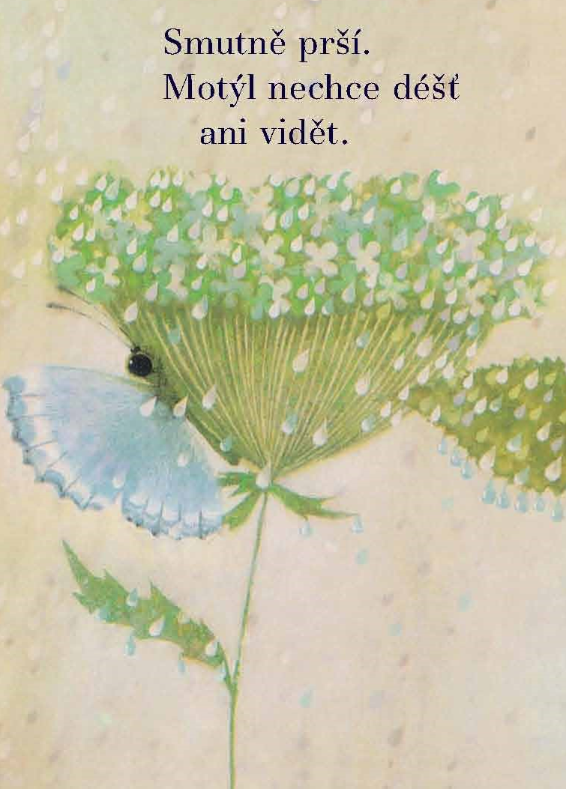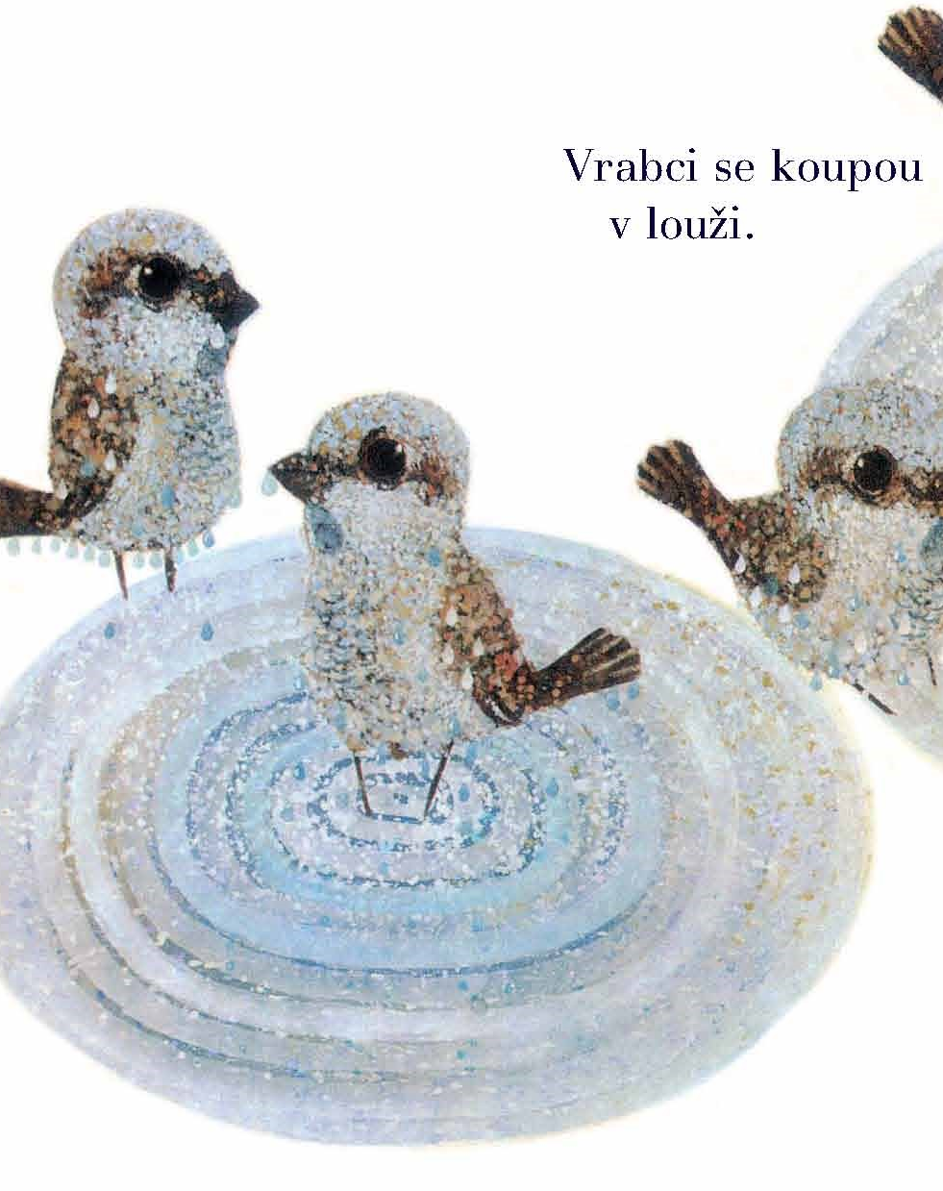
Obrázek 40, 41 Ilustrace z knihy Holčička a déšť
Jak se cítíte, když je po dešti? – Postavte se k obrázku, který vystihuje, jak se cítíte. (Práce s emočními kartami)
Prší šťastně a tichounce. Holčička našla cestou domů duhového šneka.
Co je to duha? Jak vzniká? Koho potřebuje, aby vznikla? Jaké má barvy?
AKTIVITA: Využijeme duhu jako symbol smíření a podpoříme kooperaci dětí, tj. skládání duhy z barevných papírů nebo hra na duhu – skládáme společně s dětmi, které vybíhají ze svého domečku, z barevných šátků duhu.
3. Reflexe
Vytvořte obrázek, který by vystihl tento příběh – můžete využít pastelky, vodovky, modelínu, voskovky, foukací fixy… Protože je tento příběh snový, je vhodné nechat dětem libovolný prostor pro vyjádření svých emocí.
V úplném závěru dětem položíme otázku: Jak jsi se dnes cítil/a? A využijeme tzv. semaforu s využitím kolíčků (zelená – příběh byl zajímavý, cítil/a jsem se při činnostech příjemně; červená – příběh mě neoslovil, činnosti mi nebyly příjemné) a následně se dětí doptáváme, proč umístily kolíček na danou barvu.
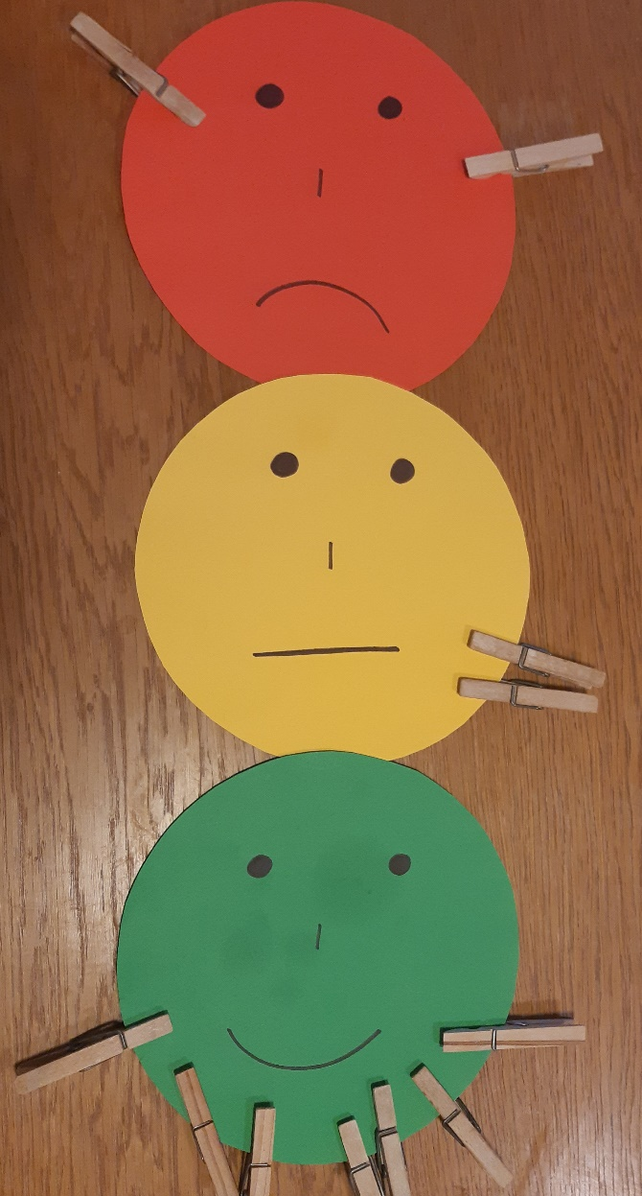
Obrázky 42 Využití semaforu pro sebehodnocení práce
4. Poznámky k realizaci
U dětí je tato lekce, která zapojuje všechny smysly, oblíbená – pohybové činnosti se střídají s rytmickými, děti baví „tajemství“ s tím, kdo je potká (využití rozprašovače s vodou), zakončení výtvarnou činností je vhodné. Děti nejčastěji malují duhu nebo déšť, ale vkládají do toho své pocity, takže obrázky jsou velmi rozmanité.

Lze využití knížek o počasí, např. GANČARČÍKOVÁ, Kateřina. Příběh vody: jak Honzík zjistil, odkud se dostane čistá voda do kohoutku. 2. vydání. Ilustroval Aleš ČUMA. V Brně: Edika, 2017. ISBN 978-80-266-1101-1.; KLÍMA, Ivan. Jak daleko je slunce. Ilustrovala Hana BERGMANNOVÁ KLÍMOVÁ. Praha: Portál, 2011. ISBN 978-80-7367-985-9. – příběh Jak putuje voda; NERÁDOVÁ, Mária a Eva OBŮRKOVÁ. Kudy teče řeka: od pramene říčky až do širého moře. Praha: Albatros, 2015. ISBN 978-80-00-03967-1.
Můžeme využít emoční karty, které byly vytvořeny primárně pro děti s poruchou autistického spektra z nakladatelství Pasparta. Další emoční karty jsou z produkce b-creative Moře emocí či karty Mé emoce z Kidedu.

